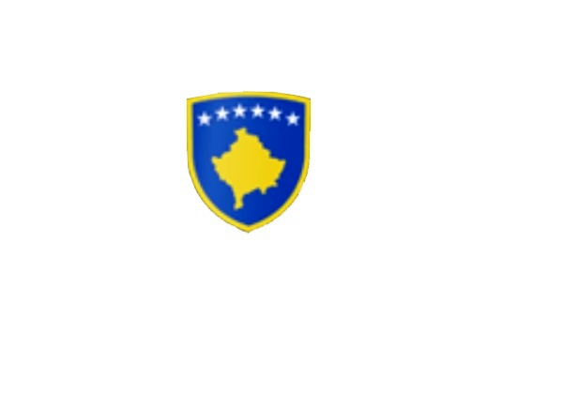

R E P U B L I K A E K O S O V Ë S 
KUVENDI I KOMUNËS NË MALISHEVË

____________________________________________________________________________________________
Komiteti për Politikë dhe Financa
Nr. 02/____
Datë:09.12.2019

Mbështetur në nenin 52 të Ligjit nr.03/L-040 për Vetëqeverisjen Lokale, në bazë të nenit 27 të Statutit të Komunës së Malishevës, miratuar në mbledhjen e Kuvendit të Komunës së Malishevës me datë: 31.10.2008 (nr.01/871, datë 12.11.2008), dhe Rregulloren nr.02/175 datë:31.05.2017 për punën e Kuvendit, Komiteteve, dhe Komisioneve të Komunës së Malishevës.

Kryesuesi i Kuvendit të Komunës së Malishevës me datë: 09.12.2019
T H Ë R R E T

Mbledhjen e -XI- (njëmbëdhjetë) të rregullt të Komitetit për Politikë dhe Financa për vitit 2019, e cila do të mbahet ditën e Mërkurë me datë: 18.12.2019 duke filluar nga ora 10:00.

Mbledhja do të mbahet në sallën e qeverise komunale
Ftohet z/zj ______________________________ që të marr pjesë në këtë mbledhje.
Për këtë mbledhje propozojë këtë:

- Shqyrtimi dhe miratimi i procesverbalit të mbledhjes së -X- të KPF-së
- Shqyrtimi i përgjigjes nr.01/1399 datë:22.11.2019 të parashtruar nga kryetari i Komunës, sipas shkresës përcjellëse të KPF-së nr.02/578 datë:24.10.2019.
- Shqyrtimi i dhe miratimi i kërkesës nr.02/654 datë:27.11.2019 për miratimin e Planit Komunal për Riintegrimin e qëndrueshëm të personave të riatdhesuar 2019-2020.
- Shqyrtimi i kërkesës nr.13/68 datë:05.12.2019 për miratimin e Planit Zhvillimor Institucional në Kujdesin Parësor Shëndetësor në Komunën e Malishevës 2020-2024.
5. Shqyrtimi i Raportit të Komisionit Komunal të Aksionareve për periudhën Janar – Dhjetor 2019
6. Shqyrtimi dhe miratimi i Planit të Punës së Kuvendit të Komunës për vitin 2020.
7. Shqyrtimi dhe miratimi i Raportit të punës së Shtabit Koordinues të ndihmave për zonat e prekura
nga tërmeti në Republikën e Shqipërisë.
8. Shqyrtimi dhe miratimi i planeve të Punës të Komiteteve dhe Komisioneve për vitin 2020.
- Komitetit për Komunitete.
- Komiteti për Arsim, Kulturë, Rini dhe Sport.
- Komiteti për Shëndetësi dhe Mirëqenie Sociale, dhe Persona me Aftësi të Kufizuara.
- Komiteti për Familje të dëshmorëve, Invalid, veteranë të Luftës së UÇK-së, si dhe të Martirëve
të Luftës.
- Komiteti për Diasporë.
- Komiteti për Planifikim Urban, Kadastër, Turizëm, Mbrojtje te Mjedisit dhe monitorim të
projekteve publike.
- Komiteti për Bujqësi dhe Zhvillim Rural.
- Komiteti për Barazi Gjinore
- Komisioni Komunal i Aksionarëve.
9. Të ndryshme.

Ardhja e juaj është e domosdoshme! Kryesuesi i Kuvendit
Malishevë, dhjetor - 2019 Rrahim Morina
______________

